Sequência didática 3

Componente curricular: Matemática Ano: 9º Bimestre: 2º

Unidade temática

Geometria

Objetivos de aprendizagem
- Aplicar o conceito de proporção para compreender o teorema de Tales.
- Utilizar software de Geometria dinâmica para reconhecer e construir polígonos semelhantes.
- Resolver problemas aplicando as relações de proporcionalidade e o teorema de Tales.
- Reconhecer e construir imagens de figuras semelhantes.
- Utilizar instrumento para auxiliar no desenho de figuras semelhantes.

Observação
Estes objetivos favorecem o desenvolvimento da seguinte habilidade apresentada na BNCC:
(EF09MA12) Reconhecer as condições necessárias e suficientes para que dois triângulos sejam semelhantes.

Tempo previsto: 3 aulas de 50 minutos cada uma

Aula 1

Semelhança de figuras

Recursos didáticos
- Projetor multimídia.
- Vídeo Matemática na vida: semelhança (Série Razão e proporção). Disponível em:
<http://www.dominiopublico.gov.br/download/video/me001053.mp4>. Acesso em: 14 set. 2018.
- Malha quadriculada.
- Régua.
- Lápis de cor.
- Cartaz sobre razão e proporção feito na sequência anterior.

Desenvolvimento
- Inicie a aula retomando com os alunos o cartaz elaborado na sequência anterior sobre razão, proporção e o teorema de Tales. Questione: “O que já vimos sobre razão? E sobre proporção?”; “Em nosso cotidiano, usamos esses conteúdos?”. Retome com eles que razão e proporção são conceitos relacionados: razão é a divisão entre duas grandezas, com denominador diferente de zero, e proporção é a igualdade entre duas razões. Em Geometria, a razão entre dois segmentos é igual ao quociente entre os números que expressam as medidas desses segmentos, consideradas numa mesma unidade; e podemos dizer que quatro segmentos, $\overline{AB}$, $\overline{CD}$, $\overline{EF}$ e $\overline{GH}$, nessa ordem, são proporcionais se existe a proporção $\frac{AB}{CD}=\frac{EF}{GH}$.
Em nosso cotidiano, usamos esses conteúdos em escalas de mapas e plantas, ampliação de fotos, entre outras situações. Utilize o projetor multimídia para apresentar o vídeo Matemática na vida: semelhança.
No vídeo, Euclides, “o cara da câmera”, grava situações do dia a dia nas quais utilizamos razão e proporção, explicando esses conceitos de maneira objetiva e didática. Após a apresentação do vídeo, promova uma conversa incentivando os alunos a expor suas ideias para verificar a compreensão do conteúdo do vídeo.
- Se for possível, leve os alunos à sala de informática, digitalize uma foto de uma paisagem natural do Brasil e, por meio de uma ferramenta digital, amplie e reduza a imagem mostrando que, ao ampliá-la ou
reduzi-la sem manter a proporção, a imagem fica distorcida, mas, quando mantemos a proporção, a imagem, mesmo em diferentes tamanhos, continua definida.
- Distribua as malhas quadriculadas para os alunos e proponha que escolham um objeto para desenhar.
Em seguida, solicite que ampliem e depois reduzam a imagem, mantendo a proporção e indicando a escala de ampliação e a de redução.
- Enquanto os alunos trabalham, observe os desenhos, se as escalas utilizadas são coerentes com o tamanho da malha disponível e se os alunos estão mantendo a proporcionalidade ao ampliarem e reduzirem a imagem. Quando terminarem, socialize os desenhos e questione a turma sobre as escalas utilizadas.
- Como forma de avaliação, observe a participação e o envolvimento dos alunos durante as atividades.

Aula 2

Pantógrafo

Recursos didáticos
- Projetor multimídia.
- Materiais para elaborar um pantógrafo de acordo com o site consultado.

Desenvolvimento
- Inicie a aula informando aos alunos que eles vão construir um pantógrafo, instrumento utilizado para ampliar e reduzir imagens mantendo a proporção. Previamente, pesquise imagens de pantógrafos,
mostre-as aos alunos e explique como funciona. Esclareça que os pantógrafos são utilizados até hoje em indústrias de alumínio, de corte, em Geografia, na ampliação de mapas, entre outros usos.
- Após a apresentação das imagens, proponha aos alunos que, em grupos de quatro, construam seus pantógrafos para que possam ampliar e reduzir figuras sem utilizar a malha quadriculada. O pantógrafo deve ser construído com base em um pantógrafo escolar; para isso, consulte: <http://mathematikos.mat.ufrgs.br/disciplinas/ufrgs/mat01039031/webfolios/anelise/pantografo.htm>; <http://portaldoprofessor.mec.gov.br/fichaTecnicaAula.html?aula=25094>; acesso em: 29 out. 2018.

- Para fazer a ampliação de uma figura, os alunos devem afixar o pantógrafo na mesa, de maneira que ele não saia do lugar. A seguir, devem posicionar a imagem, que deve estar fixada na mesa com fita adesiva. Oriente-os a colocar uma folha com dimensões suficientes para dobrar o tamanho da imagem escolhida. Peça que posicionem a folha de modo que o lápis, que vai copiá-la, fique sobre ela. Em seguida, eles devem movimentar a extremidade do pantógrafo sobre o desenho. O lápis que está sobre a folha deverá reproduzir a imagem e ampliá-la.
- Solicite que façam seus desenhos e os pintem para expô-los no mural. Quando terminarem, promova uma conversa com a turma sobre a atividade e o uso do pantógrafo. Informe-os de que, para reduzir uma figura, o lápis deve ser posicionado na outra extremidade do pantógrafo.
- Observe como estão fazendo os desenhos e se estão conseguindo manipular corretamente o pantógrafo. Caso seja necessário, ajude-os.
- Como forma de avaliação, observe a participação e o envolvimento dos alunos durante a atividade.

Aula 3

Homotetia e semelhança de polígonos

Recursos didáticos
- Projetor multimídia.
- Folhas pautadas.
- Software livre de Geometria dinâmica.
- Sala de informática ou folhas de sulfite, régua, compasso e transferidor.

Desenvolvimento
- Inicie a aula informando aos alunos que eles vão fazer uma atividade para verificar a semelhança de polígonos utilizando um software livre de Geometria dinâmica. Acesse e teste previamente um software
e seus comandos para orientar os alunos quando forem utilizá-lo. Leve-os à sala de informática e solicite que abram o software. Se for preciso, apresente os comandos da barra de ferramentas no projetor multimídia. Caso não tenha acesso à sala de informática, utilize o projetor multimídia ou o quadro de giz para fazer as construções coletivamente disponibilizando folhas de sulfite, régua, compasso e transferidor.
- Os comandos sugeridos aqui são de um software livre. Inicie a construção desenhando um triângulo qualquer: clique em “Reta” na barra de ferramentas e, no ícone “Polígonos”, clique no plano para criar o primeiro vértice; continue clicando até encontrar a forma desejada, lembrando que o último ponto deverá ser o ponto inicial. Em seguida, crie um ponto no plano selecionando “Ponto” na barra de ferramentas e clicando no plano para obter o ponto que será o centro homotético.

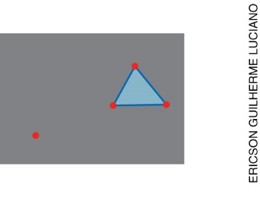

- Para criar a transformação geométrica, estabeleça um valor para a razão de homotetia, clicando em ”Numerais & texto”, no ícone “Distância, comprimento, valor”, novamente no plano e digitando um número, por exemplo “3”, e clicando em “Ok”. Para finalizar, clique em “Transformações”, no ícone “Homotetia (escala)”, e selecione no plano o centro homotético, o valor e o objeto geométrico criado (triângulo). Você obterá um novo triângulo semelhante ao primeiro, pois a homotetia preserva o ângulo,
o paralelismo e a razão entre os segmentos de reta.

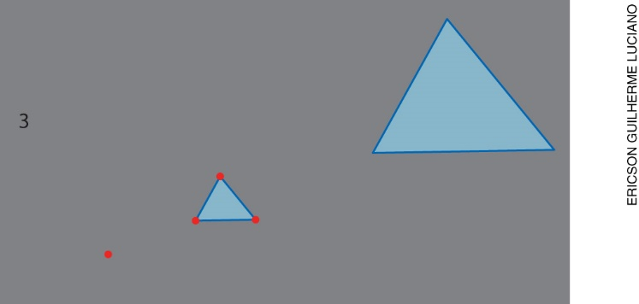

- Para verificar se as razões entre os lados são iguais, peça aos alunos que encontrem o perímetro dos triângulos clicando na barra de ferramentas em “Numerais & texto”, selecionando o ícone “Distância, comprimento, valor” e clicando no triângulo que desejam medir. Diga que repitam esse procedimento para o outro triângulo e dividam o perímetro do maior pelo perímetro do menor. Espera-se que obtenham o número 3, ou um valor aproximado.
- Continue: peça que desenhem retas partindo do centro até um dos vértices do triângulo inicial e observem que elas passarão pelo vértice correspondente das figuras ampliadas. Para isso, eles devem clicar em “Retas” e em “Linha” e selecionar um ponto no plano. Indique que repitam o procedimento para todos os vértices. Para observar melhor a escala de ampliação, peça que cliquem em “Exibir ou ocultar grade”, e a grade será exibida. Com isso, pode-se perceber que o novo triângulo é três vezes maior que o triângulo inicial.
- Peça que repitam as construções e criem dois triângulos semelhantes ao triângulo inicial, um com a razão de ampliação 2 e outro com a razão 4.

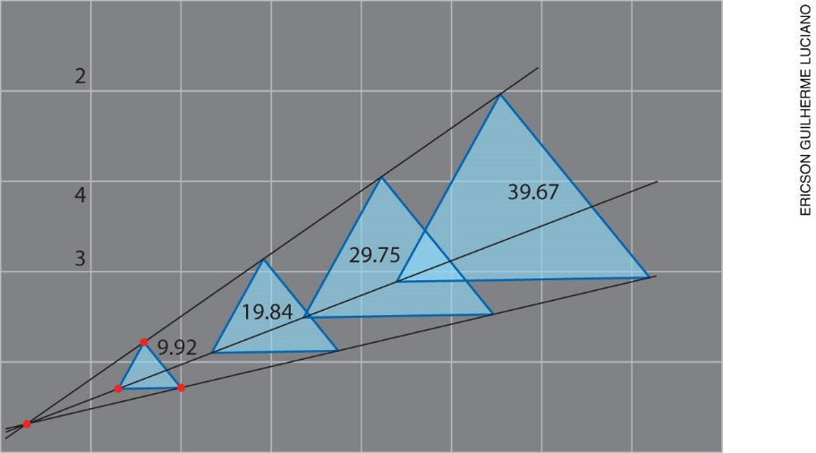

- Como forma de avaliação, observe a participação e o envolvimento dos alunos durante a atividade.

Mais sugestões para acompanhar o desenvolvimento dos alunos
Proponha aos alunos as atividades a seguir e a ficha de autoavaliação, que podem ser reproduzidas no quadro de giz para os alunos copiarem e responderem em uma folha avulsa, ou impressas e distribuídas,
se houver disponibilidade.

Atividades
1. Entregue para os alunos uma imagem impressa em uma malha quadriculada. Peça que, com base no que estudaram nestas aulas, reduzam a figura na razão que desejarem.

2. Entregue para os alunos uma malha quadriculada e peça que desenhem três polígonos semelhantes, ampliando-os com diferentes razões de ampliação.

Comentário
Observe os registros dos alunos para avaliar se compreenderam os enunciados e se resolveram as atividades corretamente. Se for preciso, faça intervenções individuais e a correção coletiva.

Ficha para autoavaliação

Como você avalia seu conhecimento dos conteúdos desta sequência? | Sim | Mais ou menos | Não
1. Sei identificar quando dois polígonos são semelhantes?
2. Consigo aplicar o conceito de proporção para resolver problemas?
3. Sei utilizar softwares para construir polígonos semelhantes?
4. Sei utilizar o pantógrafo para desenhar figuras semelhantes?

Como você avalia seu conhecimento dos conteúdos desta sequência? | Sim | Mais ou menos | Não
1. Sei identificar quando dois polígonos são semelhantes?
2. Consigo aplicar o conceito de proporção para resolver problemas?
3. Sei utilizar softwares para construir polígonos semelhantes?
4. Sei utilizar o pantógrafo para desenhar figuras semelhantes?

Como você avalia seu conhecimento dos conteúdos desta sequência? | Sim | Mais ou menos | Não
1. Sei identificar quando dois polígonos são semelhantes?
2. Consigo aplicar o conceito de proporção para resolver problemas?
3. Sei utilizar softwares para construir polígonos semelhantes?
4. Sei utilizar o pantógrafo para desenhar figuras semelhantes?

